招标项目技术、商务及其他要求

- 技术指标及功能需求
序号 | 名称 | 详细技术指标及功能需求 | 单位 | 数量
1 | 滚振试验台液压伺服系统三级阀替代改造 | 1.参考标准：  1.1 DIN EN ISO 12100 -2011《机械安全性.设计一般原则.风险评估和风险降低》；  1.2 GB/T7935 -2005《液压元件通用技术条件》；  1.3 ISO 4413-2010 Hydraulic fluid power - General rules and safety requirements for systems and their components。 | 套 | 8
2.功能要求：
2.1完成机车车辆滚振试验台8组垂向原 SCHENCK公司1992年左右生产的作动器（型号为PLz400H）伺服阀改造，作动器被改造伺服阀（组）如下图所示。
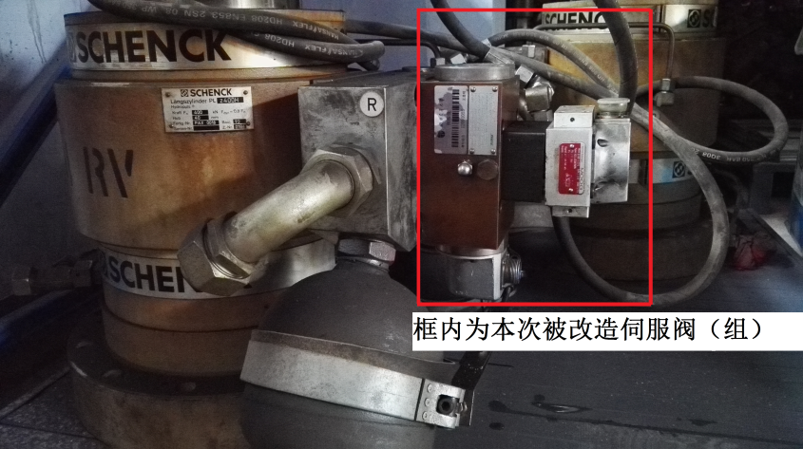
2.2改造后，伺服阀（组）实现对试验台垂向作动器的控制功能，达到最大振动频率不低于30Hz、最大振幅不低于15mm的要求；
2.3改造后的试验台液压系统使用可靠，故障率低。
3.技术方案：
3.1采用4个二级伺服阀协调工作替代原伺服阀组的技术方案；
3.2供货方需要提供技术改造方案的详细设计，并进行可行性分析。
4.对二级伺服阀要求：
4.1由国外知名公司生产；
4.2性能不低于MOOG公司生产G761-3005系列阀的性能；
4.3与试验台所用IST8800控制器相匹配。
5.改造用伺服阀基本技术指标要求：
类型：喷嘴挡板阀；
工作介质：石油基液压油；
工作油液粘度：在38℃时，60-450SUS；
★额定工作压力：不低于28MPa；
★额定流量：不低于63L/min；
满载幅频响应：在-3dB时，不低于40Hz；
工作温度范围满足： -20-100℃；
额定流量误差（压力变化7Mpa）：±10%；
滞环：≤3％；
分辨率：<0.5%；
对称度：<10%；
零漂：
供油压力变化7Mpa时， <2％
油温变化38℃时， <2％
保护等级:EN50529P：IP65级（带配套插头时）；
保护底板:发货时带有保护底板。
6.控制线缆要求：
6.1与试验台现用IST8800控制器匹配；
6.2供货方提供全新的伺服阀改造用控制线缆，控制线缆布置于已有电缆桥架内；
6.3长度满足试验台变化到最大定距时，作动器移动的要求，具体长度和数量中标方现场测量。
7.控制器与控制软件要求：
★7.1改造用的多个二级阀仍然使用已有的IST8800控制器和控制软件进行控制，不得改动控制器硬件部分；
7.2供货方负责液压系统的连接、调试和优化。
8.接口要求：
8.1 阀（组）接口如下图所示，下图右侧为参考孔位和尺寸，具体尺寸由中标方负责现场测量；
8.2不得改动接口各种孔的位置；
8.3替代阀（组）与原伺服阀（组）体积大小相当，能够方便地安装到作动器工作位置；
8.4阀（组）及其进出软管、控制线缆安装、拆除方便；
8.5作动器工作位安装空间有限，安装空间位置由供货方负责现场测量，并且不得对试验台进行改动。
9安装调试
供货方负责现场安装、调试，保证液压系统与正常工作，满足滚振试验台功能要求。
注：以上打★号项为本次招标项目的实质性要求，不允许有负偏离，不满足将导致废标。

- 商务要求
- 付款方式：
1. 分期付款，第一期，合同签署后支付合同总额的60%；第二期，货物安装调试验收合格后十个工作日内，采购人支付合同总额的35%；第三期，合同总额5%的尾款作为质保金在正常运行一年后支付；
2.乙方需向甲方提供增值税专用发票。
注：国拨项目根据学校实际情况，在货物安装调试验收合格后，由成交人先支付采购人5%的质保金后十个工作日内，采购人支付合同总额的40%；正常运行一年后退还质保金。
- 质量保证期：
免费质量保证期为自合同所列的货物在安装调试验收合格签字确认之日起计算保修期，时间不低于1年。
- 现场培训要求:
应派专业技术人员到甲方指定的地点对甲方的教师或技术人员进行培训，直至甲方的教师或技术人员能熟练独立工作，同时能完成一般常见故障的维修工作为止，时长不少于7个工作日，一切费用由乙方承担。
三、其他要求
文档资料要求：
1、若中标后，需要提供2套改造后变动部分的图纸资料；
2、若中标后，需要提供1套改造用主要部件的产品资料。

